Расчет вала на кручение
Взять схему 2, вариант 3 из материала, фотографии которого расположены ниже.
Определить мощность, передаваемого 4 шкивом, найти вращающие моменты на шкивах, построить эпюру крутящих моментов, определить необходимый диаметр вала из условия прочности и жесткости. Вычислить также деформации участков и полный угол закручивания.
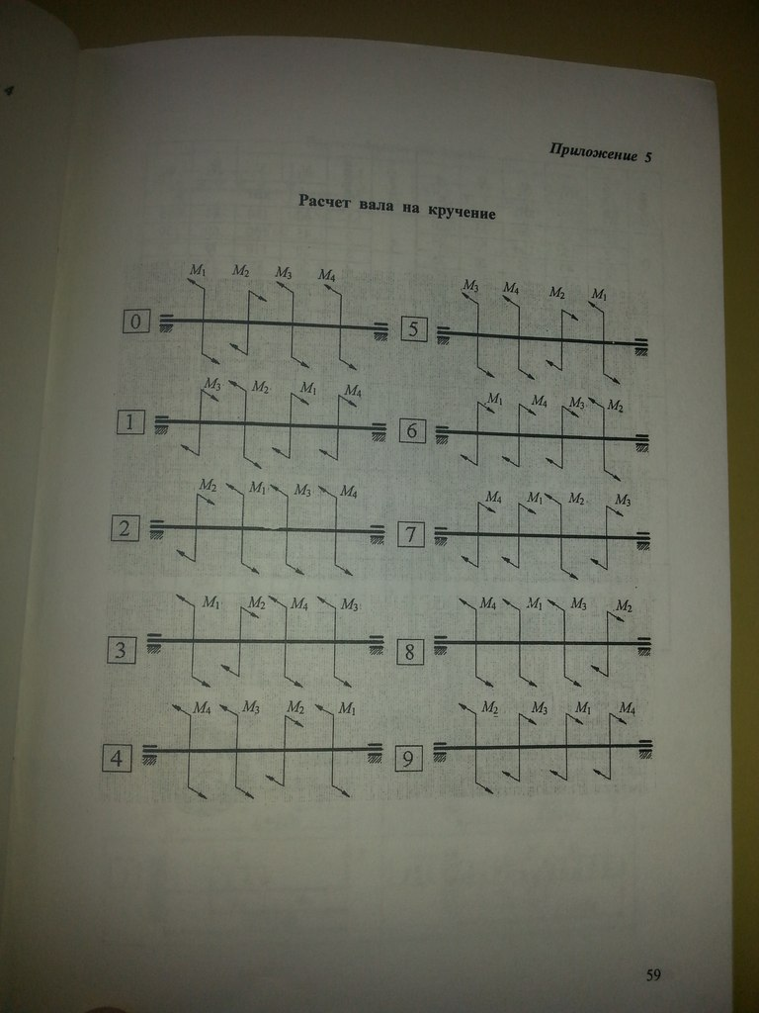

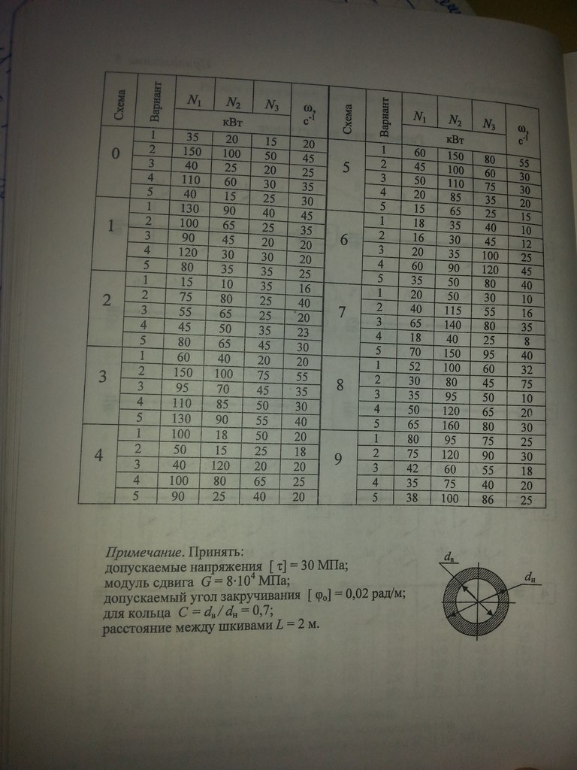

Решить обязательно в ворде, с комметариями.

